专题22 函数及其性质（2020-2022年真题练）
一、单选题
1．（2022·全国·高考真题（理））函数在区间的图象大致为（ ）
A．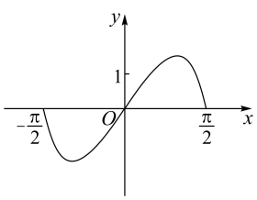 B．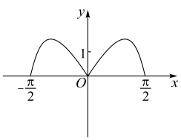 C．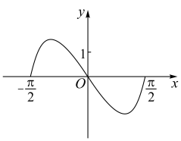 D．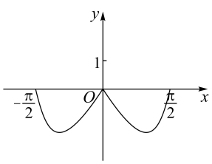
【解析】令，
则，所以为奇函数，排除BD；
又当时，，所以，排除C.故选：A.
2．（2022·全国·高考真题（文））如图是下列四个函数中的某个函数在区间的大致图像，则该函数是（ ）
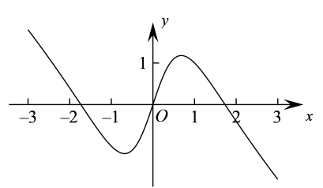
A． B． C． D．
【解析】设，则，故排除B;
设，当时，，
所以，故排除C;
设，则，故排除D.故选：A.
3．（2022·全国·高考真题）已知函数的定义域为R，且，则（ ）
A． B． C．0 D．1
【解析】因为，令可得，，所以，
令可得，，即，所以函数为偶函数，令得，，即有，从而可知，，故，即，所以函数的一个周期为．
因为，，，，，所以
一个周期内的．由于22除以6余4，
所以．故选：A．
4．（2022·全国·高考真题（理））已知函数的定义域均为R，且．若的图像关于直线对称，，则（ ）
A． B． C． D．
【解析】因为的图像关于直线对称，所以，
因为，所以，即，
因为，所以，
代入得，即，
所以，.
因为，所以，即，所以.
因为，所以，又因为，
联立得，，
所以的图像关于点中心对称，因为函数的定义域为R，所以
因为，所以.
所以.
故选：D
5．（2021·天津·高考真题）函数的图像大致为（ ）
A．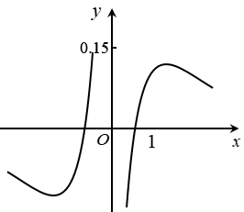 B．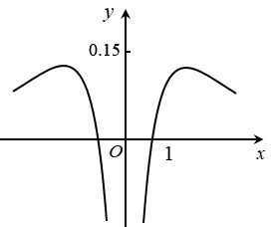 C．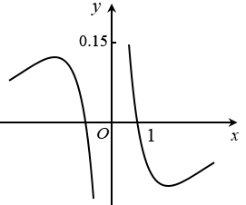 D．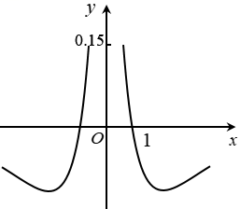
【解析】设，则函数的定义域为，关于原点对称，
又，所以函数为偶函数，排除AC；
当时， ，所以，排除D.故选：B.
6．（2021·北京·高考真题）已知是定义在上的函数，那么“函数在上单调递增”是“函数在上的最大值为”的（ ）
A．充分而不必要条件 B．必要而不充分条件 C．充分必要条件 D．既不充分也不必要条件
【解析】若函数在上单调递增，则在上的最大值为，
若在上的最大值为，比如，
但在为减函数，在为增函数，
故在上的最大值为推不出在上单调递增，
故“函数在上单调递增”是“在上的最大值为”的充分不必要条件，故选：A.
7．（2021·全国·高考真题（文））下列函数中是增函数的为（ ）
A． B． C． D．
【解析】对于A，为上的减函数，不合题意，舍.
对于B，为上的减函数，不合题意，舍.
对于C，在为减函数，不合题意，舍.
对于D，为上的增函数，符合题意，
故选：D.
8．（2021·浙江·高考真题）已知函数，则图象为如图的函数可能是（ ）
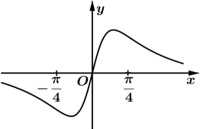
A． B．
C． D．
【解析】对于A，，该函数为非奇非偶函数，与函数图象不符，排除A；
对于B，，该函数为非奇非偶函数，与函数图象不符，排除B；
对于C，，则，
当时，，与图象不符，排除C.故选：D.
9．（2021·全国·高考真题（文））设是定义域为R的奇函数，且.若，则（ ）
A． B． C． D．
【解析】由题意可得：，
而，故.故选：C.
10．（2021·全国·高考真题（理））设函数，则下列函数中为奇函数的是（ ）
A． B． C． D．
【解析】由题意可得，
对于A，不是奇函数；对于B，是奇函数；
对于C，，定义域不关于原点对称，不是奇函数；
对于D，，定义域不关于原点对称，不是奇函数.
故选：B
11．（2021·全国·高考真题）已知函数的定义域为，为偶函数，为奇函数，则（ ）
A． B． C． D．
【解析】因为函数为偶函数，则，可得，
因为函数为奇函数，则，所以，，
所以，，即，
故函数是以为周期的周期函数，
因为函数为奇函数，则，
故，其它三个选项未知.故选：B.
12．（2021·全国·高考真题（理））设函数的定义域为R，为奇函数，为偶函数，当时，．若，则（ ）
A． B． C． D．
【解析】因为是奇函数，所以①；
因为是偶函数，所以②．
令，由①得：，由②得：，
因为，所以，
令，由①得：，所以．
思路一：从定义入手．
，
所以．
思路二：从周期性入手，由两个对称性可知，函数的周期．
所以．故选：D．
13．（2020·山东·高考真题）已知函数的定义域是，若对于任意两个不相等的实数，，总有成立，则函数一定是（ ）
A．奇函数 B．偶函数 C．增函数 D．减函数
【解析】对于任意两个不相等的实数，，总有成立，
等价于对于任意两个不相等的实数，总有.
所以函数一定是增函数.故选：C
14．（2020·山东·高考真题）函数的定义域是（ ）
A． B． C． D．
【解析】由题知：，解得且.所以函数定义域为.故选：B
15．（2020·山东·高考真题）已知函数是偶函数，当时，，则该函数在上的图像大致是（ ）
A．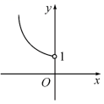 B．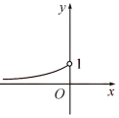
C．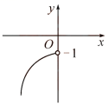 D．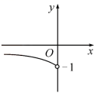
【解析】当时，，所以在上递减，
是偶函数，所以在上递增.注意到，所以B选项符合.故选：B
16．（2020·天津·高考真题）函数的图象大致为（ ）
A．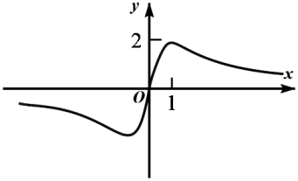 B．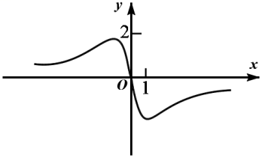
C．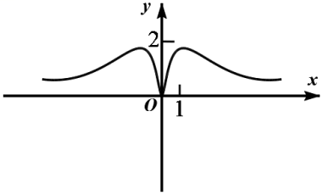 D．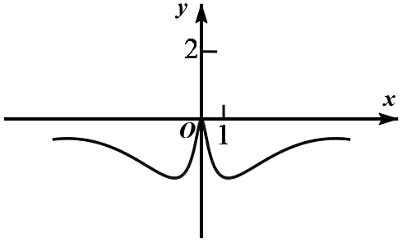
【解析】由函数的解析式可得：，则函数为奇函数，其图象关于坐标原点对称，选项CD错误；
当时，，选项B错误.故选：A.
17．（2020·北京·高考真题）已知函数，则不等式的解集是（ ）．
A． B．
C． D．
【解析】因为，所以等价于，
在同一直角坐标系中作出和的图象如图：
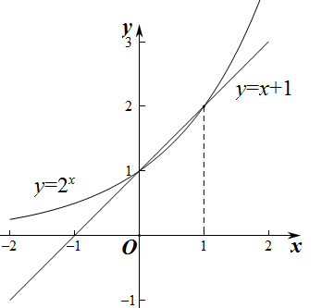
两函数图象的交点坐标为，不等式的解为或.
所以不等式的解集为：.故选：D.
18．（2020·浙江·高考真题）函数y=xcosx+sinx在区间[–π，π]的图象大致为（ ）
A．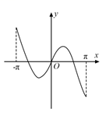B．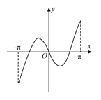C．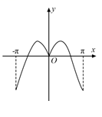 D．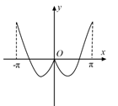
【解析】因为，则，
即题中所给的函数为奇函数，函数图象关于坐标原点对称，
据此可知选项CD错误；
且时，，据此可知选项B错误.故选：A.
19．（2020·全国·高考真题（文））设函数,则（ ）
A．是奇函数，且在(0,+∞)单调递增 B．是奇函数，且在(0,+∞)单调递减
C．是偶函数，且在(0,+∞)单调递增 D．是偶函数，且在(0,+∞)单调递减
【解析】因为函数定义域为，其关于原点对称，而，
所以函数为奇函数．
又因为函数在上单调递增，在上单调递增，
而在上单调递减，在上单调递减，
所以函数在上单调递增，在上单调递增．故选：A．
20．（2020·海南·高考真题）若定义在的奇函数f(x)在单调递减，且f(2)=0，则满足的x的取值范围是（ ）
A． B．
C． D．
【解析】因为定义在上的奇函数在上单调递减，且，
所以在上也是单调递减，且，，
所以当时，，当时，，
所以由可得：或或，解得或，
所以满足的的取值范围是，故选：D.
21．（2020·全国·高考真题（理））设函数，则f(x)（ ）
A．是偶函数，且在单调递增 B．是奇函数，且在单调递减
C．是偶函数，且在单调递增 D．是奇函数，且在单调递减
【解析】由得定义域为，关于坐标原点对称，
又，
为定义域上的奇函数，可排除AC；
当时，，
在上单调递增，在上单调递减，
在上单调递增，排除B；
当时，，
在上单调递减，在定义域内单调递增，
根据复合函数单调性可知：在上单调递减，D正确.故选：D.
二、多选题
22．（2022·全国·高考真题）已知函数及其导函数的定义域均为，记，若，均为偶函数，则（ ）
A． B． C． D．
【解析】因为，均为偶函数，
所以即，，
所以，，则，故C正确；
函数，的图象分别关于直线对称，
又，且函数可导，所以，
所以，所以，
所以，，故B正确，D错误；
若函数满足题设条件，则函数（C为常数）也满足题设条件，所以无法确定的函数值，故A错误.
故选：BC.
三、双空题
23．（2022·全国·高考真题（文））若是奇函数，则_____，______．
【解析】因为函数为奇函数，所以其定义域关于原点对称．
由可得，，所以，解得：，即函数的定义域为，再由可得，．即，
在定义域内满足，符合题意．
故答案为：；．
24．（2022·浙江·高考真题）已知函数则________；若当时，，则的最大值是_________．
【解析】由已知，，所以，
当时，由可得，所以，
当时，由可得，所以，
等价于，所以，
所以的最大值为.
25．（2022·北京·高考真题）设函数若存在最小值，则a的一个取值为________；a的最大值为___________．
【解析】若时，，∴；
若时，当时，单调递增，当时，，故没有最小值，不符合题目要求；
若时，当时，单调递减，，
当时，
∴或，解得，
综上可得；故答案为：0（答案不唯一），1
四、填空题
26．（2022·北京·高考真题）函数的定义域是_________．
【解析】因为，所以，解得且，故函数的定义域为；
27．（2022·上海·高考真题）已知为奇函数，当时，，且关于直线对称，设的正数解依次为、、、、、，则________
【解析】因为为奇函数，所以，且，
又关于直线对称，所以，所以，
则，所以函数是以4为周期的周期函数，
作出函数和的图像如图所示：
由的正数解依次为、、、、、，
则的几何意义为函数两条渐近线之间的距离为2，所以.
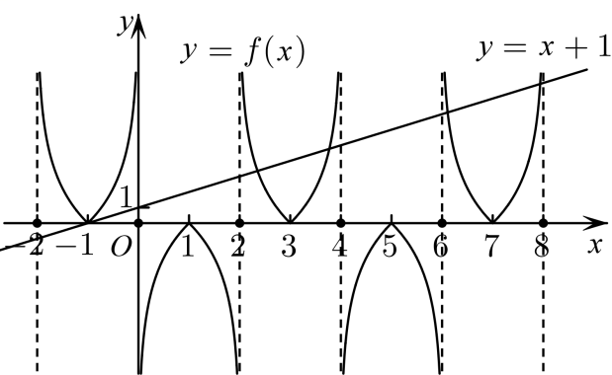
28．（2021·全国·高考真题）写出一个同时具有下列性质①②③的函数_______．
①；②当时，；③是奇函数．
【解析】取，则，满足①，
，时有，满足②，
的定义域为，又，故是奇函数，满足③.
故答案为：（答案不唯一，均满足）
29．（2021·浙江·高考真题）已知，函数若，则___________.
【解析】，故，
30．（2021·湖南·高考真题）已知函数为奇函数，.若，则____________
【解析】因为，，所以， ，
因为为奇函数，所以，由，得，
因为，所以.
31．（2021·全国·高考真题）已知函数是偶函数，则______.
【解析】因为，故，
因为为偶函数，故，
时，整理得到，故，
32．（2020·北京·高考真题）为满足人民对美好生活的向往，环保部门要求相关企业加强污水治理，排放未达标的企业要限期整改，设企业的污水排放量W与时间t的关系为，用的大小评价在这段时间内企业污水治理能力的强弱，已知整改期内，甲、乙两企业的污水排放量与时间的关系如下图所示.
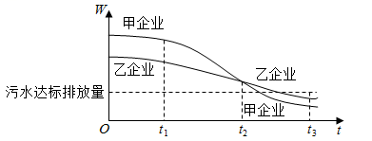
给出下列四个结论：
①在这段时间内，甲企业的污水治理能力比乙企业强；
②在时刻，甲企业的污水治理能力比乙企业强；
③在时刻，甲、乙两企业的污水排放都已达标；
④甲企业在这三段时间中，在的污水治理能力最强．
其中所有正确结论的序号是____________________．
【解析】表示区间端点连线斜率的负数，
在这段时间内，甲的斜率比乙的小，所以甲的斜率的相反数比乙的大，因此甲企业的污水治理能力比乙企业强；①正确；
甲企业在这三段时间中，甲企业在这段时间内，甲的斜率最小，其相反数最大，即在的污水治理能力最强．④错误；
在时刻，甲切线的斜率比乙的小，所以甲切线的斜率的相反数比乙的大，甲企业的污水治理能力比乙企业强；②正确；
在时刻，甲、乙两企业的污水排放量都在污水打标排放量以下，所以都已达标；③正确；
故答案为：①②③

五、解答题
33．（2021·湖南·高考真题）已知函数
（1）画出函数的图象；
（2）若，求的取值范围.
【解析】（1）函数的图象如图所示：
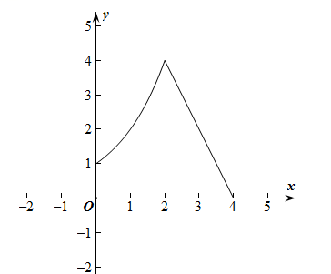
（2），
当时， ，可得：，
当，，可得：，
所以的解集为：，
所以的取值范围为.
34．（2021·江苏·高考真题）已知函数是定义在上的偶函数，当时，(，且).又直线恒过定点A，且点A在函数的图像上.
(1) 求实数的值；
(2) 求的值；
(3) 求函数的解析式.
【解析】(1) 由直线过定点可得：，由，解得，
所以直线过定点.又因为时，，
所以，有，.
(2) ，因为为偶函数，所以，
所以.
(3) 由(1)知，当时，.
当时，，，
又为偶函数，所以，
综上可知，.
35．（2021·全国·高考真题（文））已知函数．
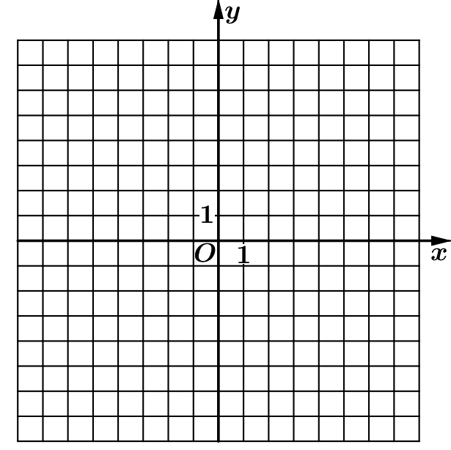
（1）画出和的图像；（2）若，求a的取值范围．
【解析】（1）可得，画出图像如下：
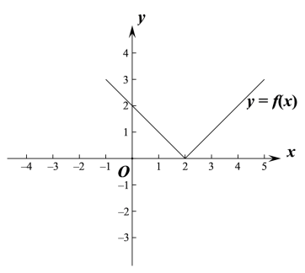
，画出函数图像如下：
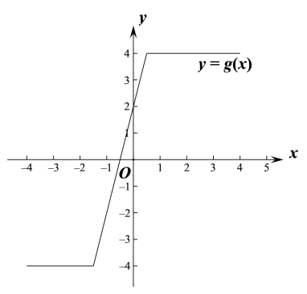
（2），如图，在同一个坐标系里画出图像，
是平移了个单位得到，
则要使，需将向左平移，即，
当过时，，解得或（舍去），
则数形结合可得需至少将向左平移个单位，.
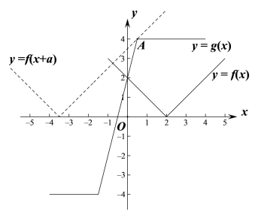
36．（2020·山东·高考真题）已知函数.
（1）求的值；
（2）求，求实数的取值范围.
【解析】（1）因为，所以，因为，
所以.
（2）因为，则，
因为，所以，即，解得.

